

U

NIVERSIDAD AUTONOMA DEL

ESTADO DE MEXICO

ANALISIS Y DISEÑO DE SOFTWARE

INTEGRANTES DEL EQUIPO:

FRANCISCO JAVIER MARTINEZ

APOLINAR

ALDO YAHIR VARA ALARCÓN

PROFESORA: ROCIO ELIZABETH

PULIDO ALBA

PROYECTO

GRUPO: S4

# Contenido

Introducción............................................................................................................ 3

Planteamiento de problema ................................................................................... 3

Objetivo General ..................................................................................................... 4

Requisitos funcionales y no funcionales ................................................................ 4

Diccionario de Datos ............................................................................................ 6

Caso de uso ......................................................................................................... 7

Plantilla casos de uso .......................................................................................... 7

Caso de uso: Sistema de gestión de restaurante ................................................ 7

Diagrama de clases .............................................................................................. 9

Diagrama de objetos ......................................................................................... 10

Diagrama de acciones ....................................................................................... 11

Diagrama de paquetes ...................................................................................... 12

Diagrama de flujo .............................................................................................. 13

Diagrama de temporizador ............................................................................... 14

Diagrama de estados ......................................................................................... 15

Diagrama global de interacciones ..................................................................... 16

Diagrama de secuencias ................................................................................... 17

Entidad Relación ................................................................................................ 18

Conclusión ............................................................................................................ 19

# Introducción

Mostraremos el desarrollo de un programa enfocado en brindar una experiencia de alta calidad a los usuarios de n restaurante, dejando que el usuario tenga una total y completa libertad de elegir lo que desea consumir en cualquier momento del día ya sea de su agrado elegir entre desayuno, comida, cena, bebidas y postres.

Este al tener tal libertad podrá elegir un desayuno incluso por la tarde, dependiendo de la disponibilidad del platillo en nuestro sistema

Contamos con el código base del restaurante, no obstante, nos enfocaremos en darle un guardado más haya de un guardado en un txt si no que intentaremos guardarlo en una base de datos aceptable y funcional para que pueda desempeñar un mejor funcionamiento

Nuestro sistema podrá ser modificado desde la base de datos propuesta para poder ofrecer una mejor variedad al momento que el usuario este eligiendo sus platillos a consumir, el resultado final nos dará un ticket con el total a pagar y los productos elegidos por el usuario.

# Planteamiento de problema

La tienda que solicito nuestro servicio presenta problemas de almacenamiento al punto de no saber si un platillo o un ingrediente se ha terminado, sin mencionar que durante el horario de comida de los negocios alrededor se llega a juntar una cantidad considerable de personas lo que complica el solicitar el platillo para los clientes.

La solución que planteamos es el generar los pedidos desde el programa para ahórrale tiempo al usuario y este tenga la comodidad y facilidad de obtener los alimentos que desea.

# Objetivo General

Nuestro objetivo principal es que el usuario tenga una buena experiencia al momento de pedir comida y dándoles la oportunidad de poder disfrutar de cualquier entrada de comida a la hora que este desee sin importar la hora

Los clientes podrán elegir entre una gran variedad de platillos que podrán o no estar disponibles por nuestra parte en nuestra respectiva base de datos la cual estará en constante actualización en tiempo real para no generar sobre ventas y tener inconvenientes al momento de despachar las ordenes de los usuarios

# Requisitos funcionales y no funcionales

El programa mostrara el menú de un restaurante con una categoría de 5 platillos (desayuno, comida, cena, bebidas y postres) además de los precios de los platillos mostrara el gasto total generado por el usuario.

|  |  |
| --- | --- |
|  | Requisitos funcionales |
| RF1 | Solicitar datos |
| DESCRIPCION | El sistema solicita los datos del platillo, así como la cantidad ingresada por el usuario |
| OBJETIVO | Ingreso de los platillos |
| NIVEL | Alto |
| RF2 | Lectura de datos |
| DESCRIPCION | El sistema leerá la información ingresada por el usuario |
| OBJETIVO | Registrar los datos ingresados |
| NIVEL | Alto |
| RF3 | Ingreso de “mas” platillos |
| DESCRIPCION | El sistema permite agregar más de un platillo |
| OBJETIVO | Generar recursividad |
| NIVEL | Alto |
| RF4 | Muestra de registro |
| DESCRIPCION | El sistema mostrará los datos ingresados por el usuario |
| OBJETIVO | Que el usuario vea lo que ingreso |
| NIVEL | Medio |

|  |  |
| --- | --- |
| Requisitos no funcionales | |
| RNF1 | Organización del menú. |
| DESCRIPCION | El menú tendrá una organización de los platillos por categorías (desayuno, comida, etc.) así como mostrar los precios de estos. |
| OBJETIVO | Organizar los platillos. |
| NIVEL | Medio. |
| RNF2 | Hora |
| DESCRIPCION | El usuario puede ingresar a la hora que el desee |
| OBJETIVO | Dar más amplitud al menú |
| NIVEL | Bajo |
| RNF3 | Fuente |
| DESCRIPCION | Es el tipo de letra que se le muestra al usuario |
| OBJETIVO | Dar a entender lo que lee el usuario |
| NIVEL | Bajo |
| RNF4 | Fila en establecimiento |
| DESCRIPCION | El usuario hace fila para realizar un pedido |
| OBJETIVO | Al hacer uso de la aplicación el usuario no necesitara realizar algún tipo de fila |
| NIVEL | Medio |

El lenguaje en el que está programado es java, el programa a utilizar es NetBeans. Porcentaje de avance (5.2).

# Diccionario de Datos

|  |  |
| --- | --- |
| Concepto | Definición |
| usuario | Es el identificador de personas |
| ingreso texto | En este apartado únicamente se pueden ingresar caracteres y no números |
| Ingreso números | En este apartado se pueden ingresar números y ningún tipo de carácter |
| Menú entradas | Aquí se muestran los diversos tipos de entrada (desayuno, comida, cena, bebidas y postres) |
| Menú desayuno | Se muestran las diversas opciones de platillos disponibles para desayuno |
| Menú comida | Se muestran las diversas opciones de platillos disponibles para comida |
| Menú cena | Se muestran las diversas opciones de platillos disponibles para cena |
| Menú bebidas | Se muestran las diversas opciones de bebida disponibles |
| Menús postres | Se muestran las diversas opciones de platillos disponibles en postres |
| disponibilidad | Esla cantidad con la que se cuenta en el inventario |
| inventario | Es el listado de los platillos con los que se puede contar |
| variedad | El diverso repertorio con el que contamos de cada platillo |
| Guardado de datos | Es el proceso mediante el cual se recopila la información ya validada por parte del sistema para un correcto funcionamiento de la base de datos |
| Modificación de datos | Acción la cual se puede llevar a cabo para modificar ya sea para eliminar o agregar mas elementos al pedido principal |
| Muestreo de datos | Muestra al usuario los datos ingresados por este para corroborar que los datos ingresados sean correctos |
| Base de datos | Espacio donde se recopila y almacena la información en existencia de los productos |
| inventario | Registro mediante el cual se verifica la existencia de los platillos |
| menú | Interfaz en la que se muestran los platillos que ofrece el restaurante |
| interfaz | Método por el |
|  |  |

Tablas en BD (Normalizada, con respectivas llaves primarias y foráneas) Diagrama Entidad relación.

Diagrama de caso de uso por cada interfaz

Total de 500%, cada apartado vale 100 y se debe sacar un estimado ;-;

Seguridad-------------------------0.3%

Almacenamiento----------------15% Niveles de usuario--------------10%

Funcionalidad-------------------33%

Versión/documentación------12%

Total-------------------------------15.01

## Caso de uso

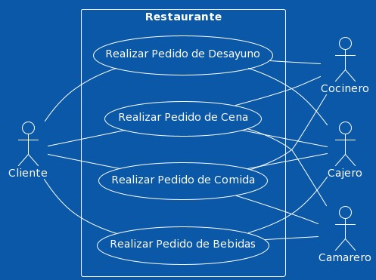

## Plantilla casos de uso

|  |  |  |  |  |  |  |
| --- | --- | --- | --- | --- | --- | --- |
| Caso de uso: Sistema de gestión de restaurante | | | | | | |
| **Actores:** | | |  | | | |
| • | Cliente | | | |
| • | Cajero | | | |
| • | Cocinero | | | |
| **Objetivo:** | | | | Gestionar eficientemente los pedidos de comida y bebida en un restaurante, incluyendo desayuno, comida y cena. | | |
|  | | | |
| **Escenario Principal:** | | | | |  | |

1. El cliente llega al restaurante.

|  |  |  |
| --- | --- | --- |
| 2. | El cliente se sienta en una mesa. | |
| 3. | El cliente examina el menú. | |
| 4. | El cliente hace un pedido al cajero. | |
| 5. | El cajero registra el pedido en el sistema. | |
| 6. | El cocinero recibe la orden y prepara la comida. | |
| 7. | El cajero procesa el pago una vez que la comida está lista. | |
| 8. | El cliente paga la factura. | |
| 9. | El cliente deja el restaurante. | |
| **Extensiones:** | | | a. Si el cliente solicita un desayuno: | |
| 4 | | |
| • | El cajero proporciona el menú de desayuno al cliente. | |
| • | El cliente elige un desayuno del menú. | |
| • | El cajero registra el pedido de desayuno en el sistema. | |

4b. Si el cliente solicita una cena:

|  |  |
| --- | --- |
| • | El cajero proporciona el menú de cena al cliente. |
| • | El cliente elige una cena del menú. |
| • | El cajero registra el pedido de cena en el sistema. |

4c. Si el cliente solicita bebidas:

|  |  |  |  |
| --- | --- | --- | --- |
| • | El cajero proporciona el menú de bebidas al cliente. | | |
| • | El cliente elige una bebida del menú. | | |
| • | El cajero registra el pedido de bebida en el sistema. | | |
| **Precondiciones:** | | |  | | |
| • | El sistema de gestión del restaurante está en funcionamiento. | | |
| • | Los ingredientes para la comida y las bebidas están disponibles en el restaurante. | | |
| • | El restaurante está abierto y preparado para recibir clientes. | | |
| **Postcondiciones:** | | | |  | |
| • | Se registra el pedido y el pago en el sistema. | | |
| • | El cliente recibe su comida y bebida según lo solicitado. | | |
| • | El cliente deja el restaurante satisfecho. | | |

Esta plantilla es un punto de partida básico y puede expandirse según las necesidades específicas del restaurante y las características del sistema que se esté desarrollando.

## Diagrama de clases

---------------------------------------------

| Restaurante |

---------------------------------------------

| + menuComida: MenuComida |

| + menuDesayuno: MenuDesayuno |

| + menuCena: MenuCena |

| + menuBebidas: MenuBebidas |

|------------------------------------------- |

| + gestionarPedido(): void |

| + procesarPago(): void |

--------------------------------------------- | Comida | | Bebida |

----------------------- -----------------------

| - nombre: string | | - nombre: string |

| - precio: double | | - precio: double |

---------------------- ---------------------- | Desayuno | | Cena |

---------------------- ----------------------

| - nombre: string | | - nombre: string |

| - precio: double | | - precio: double |

---------------------- ----------------------

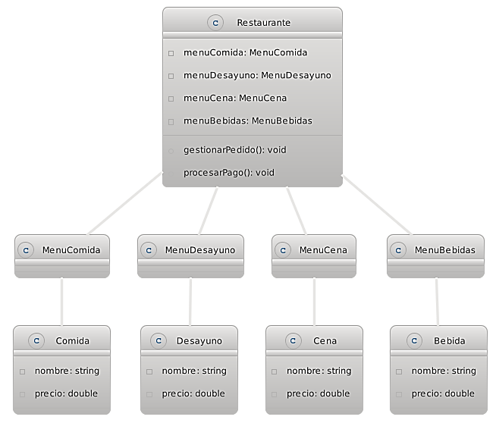

Diagrama de objetos

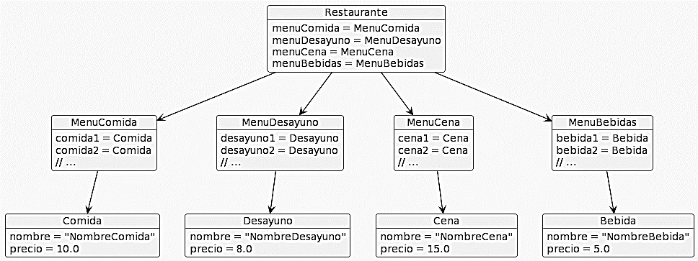

## Diagrama de acciones

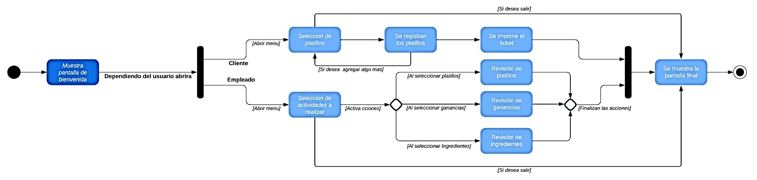

## Diagrama de paquetes

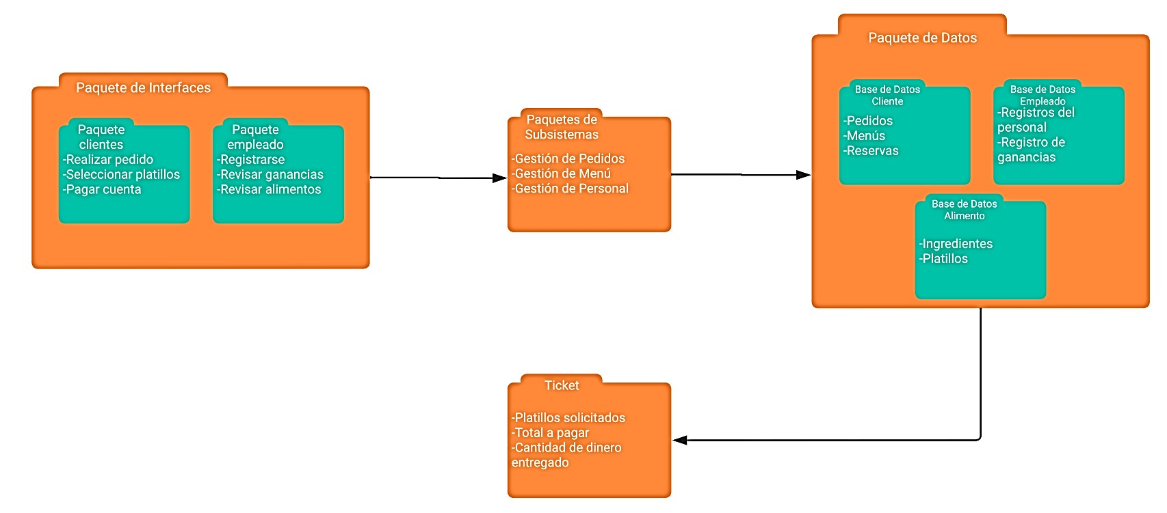

## Diagrama de flujo

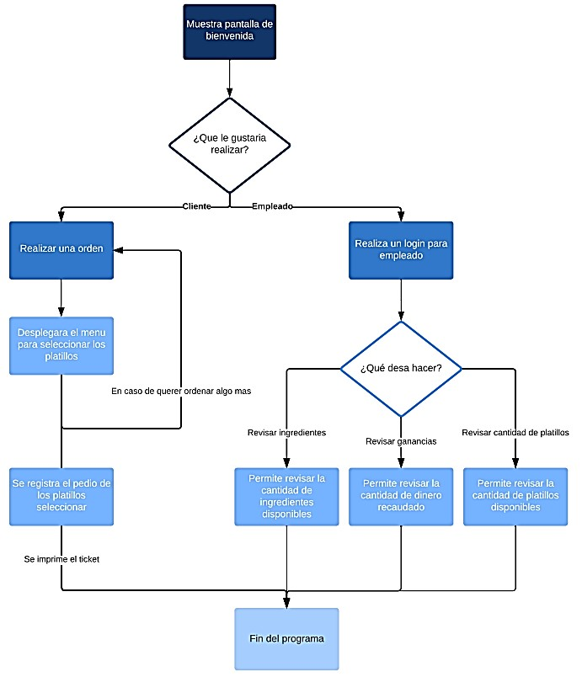

Diagrama de temporizador

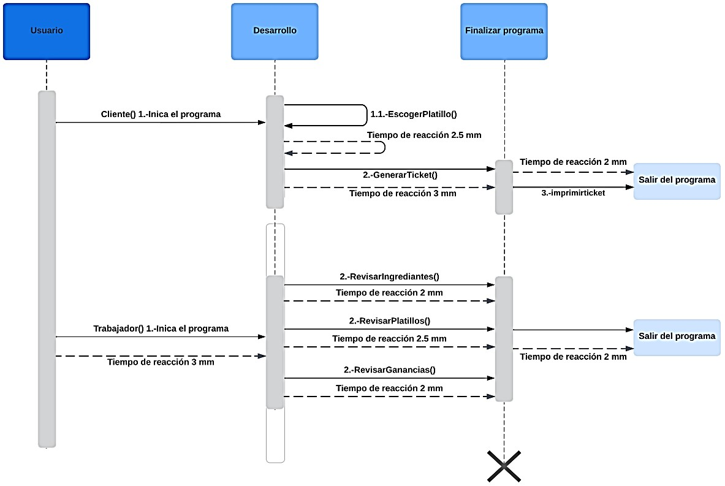

## Diagrama de estados

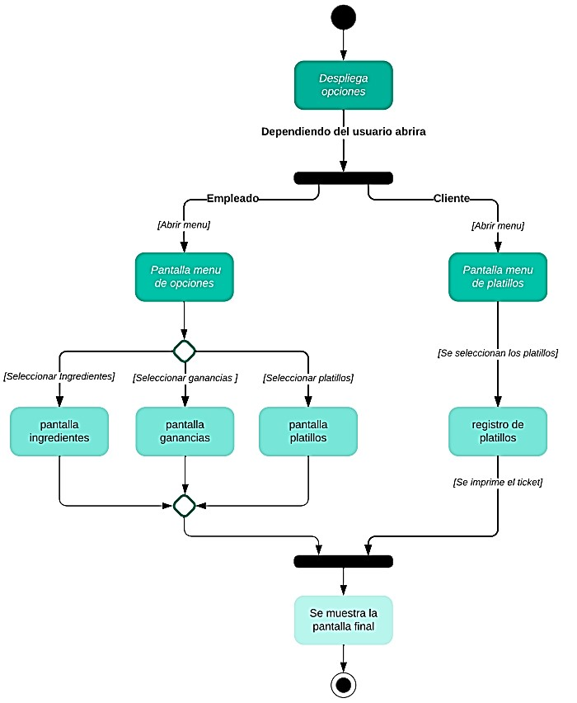

Diagrama global de interacciones

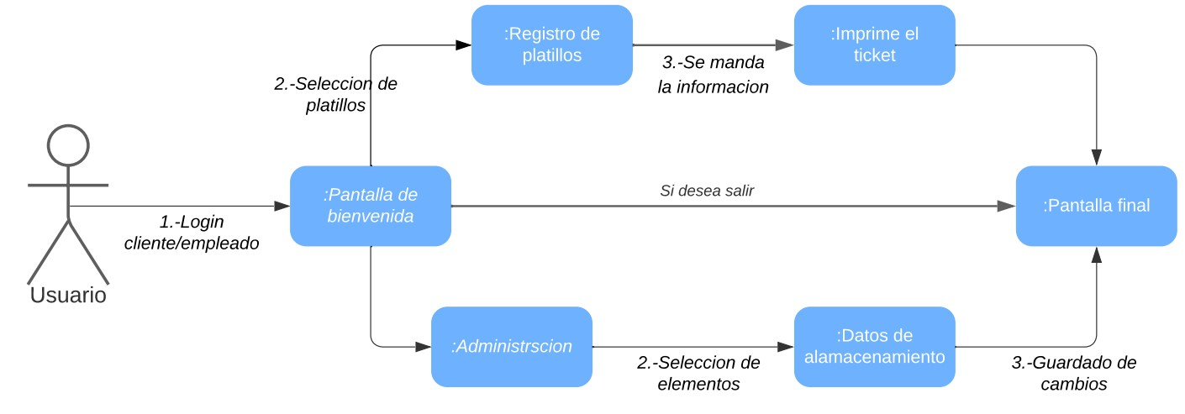

## Diagrama de secuencias

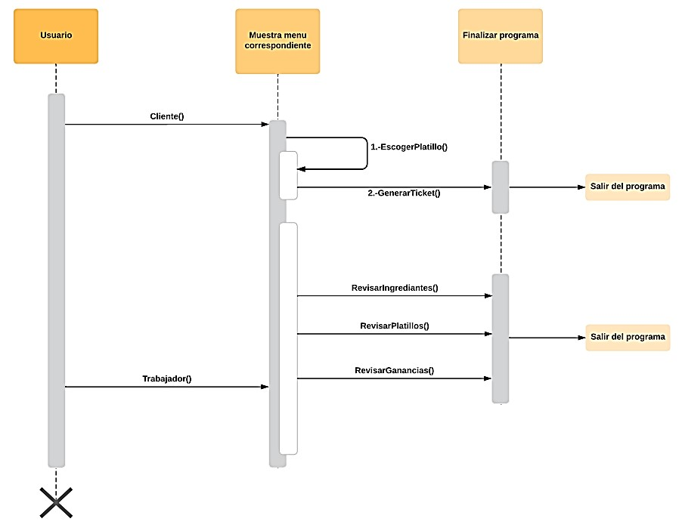

## Entidad Relación

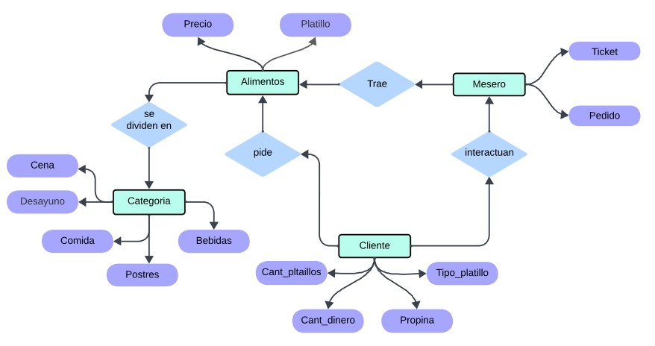

# Conclusión

El usuario podrá gozar de ingresar a cualquier menú que esté desea ya sea desayuno, comida, cena, bebidas y postres además de todo esto los precios se mostrarán dentro de un menú el cual nos indicará cuáles son los platillos disponibles de cada uno de estos y el costo respectivo de cada uno, el usuario seguirá una serie de pasos para completar su menú y lo que desea agregar, al final esto se mostrará en un en una nueva pantalla la cual nos mostrará lo que ha ingresado y lo que se debe pagar

El usuario podrá gozar de obtener un desayuno en cualquier momento del día siempre y cuando éste esté disponible para que sea despachado en tiempo y forma de igual manera el sistema solicita datos como nombre para poder saber quién es el respectivo dueño del pedido y hacérselo llegar de una manera más fácil y eficiente dando así una mejor atención por parte de nosotros hacia el cliente y ambos teniendo un buen resultado por parte del otro

De igual manera con nuestros dos proyectos anteriores la fuente de la interfaz no es realmente esencial para un correcto funcionamiento de nuestro sistema ya que estos no son indispensables para un buen entendimiento por parte del usuario y solo tomando como partes funcionales los datos que el usuario desea o ingresa a nuestro sistema

Teniendo todo esto en cuenta podemos decir que nuestro sistema es completamente apto para poder llevarse a cabo en la vida real y dar un mejor servicio a restaurantes y lugares de comida para que así estos de alguna manera puedan tener una mejor agilidad al momento de realizar órdenes y pedidos, también pensamos que esto podría ayudar a este tipo de negocios a incursionar dentro de nuevas tecnologías para poder hacer crecer su negocio por métodos que jamás se hubieran imaginado como lo serían las redes sociales o el mismo internet, por nuestra parte sería todo, muchas gracias.